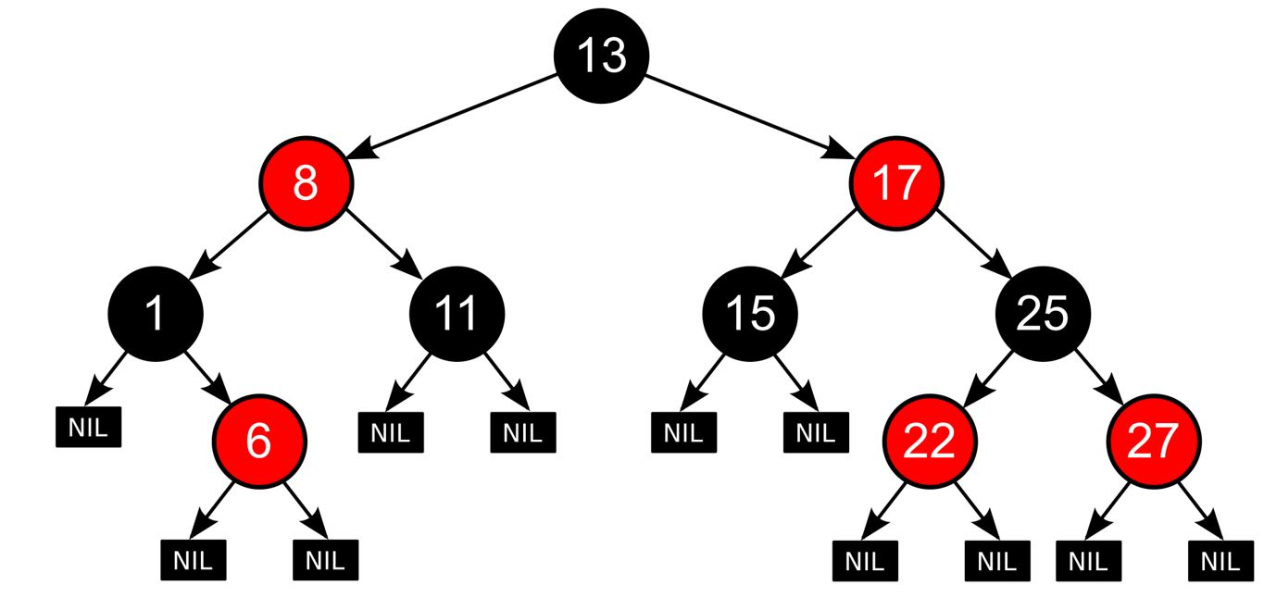

BR Tree의 구조 - TreeSet을 사용하면 자동으로 저 형태로 저장한다.

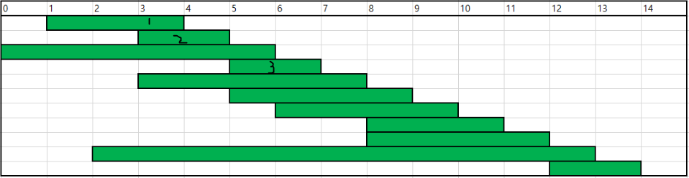

백준 1931 그림으로 나타낸 회의 시간표 (끝나는 시간 오름차순 정렬)

1->3 을 선택해도 다음 회의 시간은 7시 이후가 되어야 하고, 회의 개수는 2개이고

2->3을 선택해도 다음 회의 시간은 7시 이후가 되어야 하고, 회의 개수는 2개이다.

따라서 둘 중 당장 끝나는 시간이 빠른 회의를 선택하는 것이 반드시 이득이다.

그러므로 이 문제는 Greedy Algorithm을 사용해 풀 수 있다.